PRIOPĆENJE ZA MEDIJE

ANIME FANTASTIČNI FILM „GOSPODAR PRSTENOVA: RAT ROHIRRIMA“ OD DANAS NA MAXU

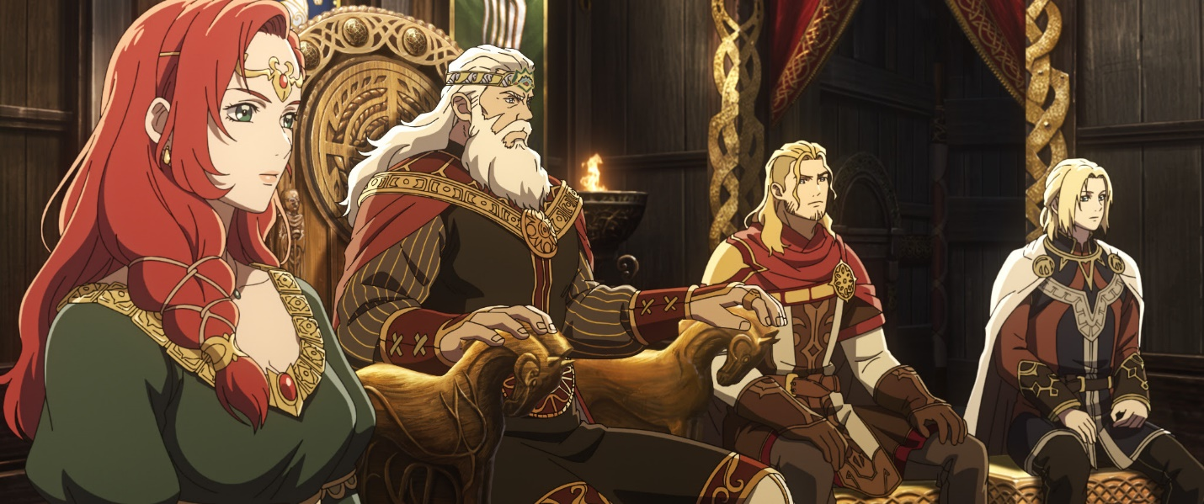

Zagreb, 28. veljače 2025.

Novi fantastični anime film „Gospodar prstenova: Rat Rohirrima“ (The Lord of the Rings: The War of the Rohirrim) od danas je ekskluzivno dostupan na Max streaming platformi. Premijera na HBO kanalu bit će 16. ožujka u 20:00h.

Smješten 183 godine prije događaja opisanih u originalnoj trilogiji filmova, „Gospodar prstenova: Rat Rohirrima“ govori o sudbini kuće Helma Hammerhanda, legendarnog kralja Rohana. Iznenadni napad Wulfa, pametnog i nemilosrdnog gospodara Dunlendinga koji traži osvetu za smrt svog oca, prisiljava Helma i njegov narod na hrabru posljednju obranu u drevnom Hornburgu - moćnoj tvrđavi koja će kasnije postati poznata kao Helmova klisura. Našavši se bezizlaznoj situaciji, Héra, Helmova kći, mora prikupiti volju da predvodi otpor protiv smrtonosnog neprijatelja koji ih namjerava potpuno uništiti.

Pod režijskom palicom nagrađivanog Kenjija Kamiyame (TV serije „Blade Runner: Black Lotus“ i „Ghost in the Shell: Stand Alone Complex“), talentiranu glasovnu glumačku postavu predvodi Brian Cox („Succession“) kao Helm Hammerhand, moćni kralj Rohana; Gaia Wise („Šetnja šumom“) kao njegova kći Héra; i Luke Pasqualino („Snowpiercer“) kao Wulf. Miranda Otto, poznata po nezaboravnoj, nagrađivanoj izvedbi u trilogiji „Gospodar prstenova“, reprizira svoju ulogu Éowyn, Štitonošice Rohana, koja je i pripovjedačica priče. Postava također uključuje Lorraine Ashbourne ( „Bridgerton“), Yazdan Qafouri („I Came By“), Benjamin Wainwright („World on Fire“), Laurence Ubong Williams („Gateway“), Shaun Dooley („The Witcher“), Michael Wildman („Fast and Furious Presents: Hobbs & Shaw“), Jude Akuwudike („Beasts of No Nation“), Bilal Hasna („Sparks“) i Janine Duvitski („Benidorm“).

S Kamiyamom na čelu, film producira dobitnica Oscara Philippa Boyens iz scenarističkog tima koji stoji iza trilogija „Gospodar prstenova“ i „Hobit“, zajedno s Jasonom DeMarcom i Josephom Chouom, koji su, uz svoje brojne zasebne animirane projekte, surađivali na seriji „Blade Runner: Black Lotus“. Izvršni producenti su Fran Walsh, Peter Jackson, Sam Register, Ken Kamins, Carolyn Blackwood i Toby Emmerich. Scenarij su napisali Jeffrey Addiss i Will Matthews, Phoebe Gittins i Arty Papageorgiou, a samu priču temeljenu na likovima koje je stvorio J.R.R. Tolkien - Addiss, Matthews i Boyens.

O tvrtki Warner Bros. Discovery
Warner Bros. Discovery vodeća je globalna tvrtka iz područja medija i zabave koja stvara i distribuira najdiferenciraniji i najpotpuniji svjetski portfelj sadržaja na području televizije, filma, streaminga i gaminga. Prisutan u više od 220 zemalja i teritorija i na 50 jezika, Warner Bros. Discovery inspirira, informira i zabavlja publiku širom svijeta putem svojih kultnih brendova i proizvoda koji uključuju: Discovery Channel, Max, discovery+, CNN, DC, TNT Sports, Eurosport, HBO, HGTV , Food Network, OWN, Investigation Discovery, TLC, Magnolia Network, TNT, TBS, truTV, Travel Channel, MotorTrend, Animal Planet, Science Channel, Warner Bros. Motion Picture Group, Warner Bros. Television Group, Warner Bros. Pictures Animation, Warner Bros. Games, New Line Cinema, Cartoon Network, Adult Swim, Turner Classic Movies, Discovery en Español, Hogar de HGTV i drugi. Za više informacija posjetite www.wbd.com.

